Mérnöki menedzsment

Diszciplína
A mérnöki tudományok és vezetéstudomány ötvözete, híd közöttük, amely a folyamatok, szervezetek, technológiák és termékek menedzselésének, sikerre vitelének – a mérnöki területeken közös, jellemző – módszereivel foglakozik. Menedzsmentfolyamatok egy szakterületen: ide tartozik a szakterületi technológia fejlesztése és innovációjának menedzselése is.

Szakmai kompetencia
A kompetencia a tanulás és tapasztalás eredményeként kialakuló személyes erőforrás, amely lehetővé teszi a megszerzett ismeretek konstruktív és sikeres alkalmazását.
Egyéni: Az adott területen az explicit tudás, a tények ismerete és annak átadása és elmélyítésére való képesség, a gyakorlati jártasság, tapasztalatok és ítélőképességgel való rendelkezés, hazai és nemzetközi szakmai, társadalmi beágyazottság.
Szervezeti: az egyének kompetenciáinak összessége, kiegészülve a kritikus tömeg kritériumával, különös tekintettel a csoportszinergiára.

Tipikus érdekcsoportok
vevők, beszállítók, versenytársak, kooperáló üzlettársak, munkavállalók, média, politikai pártok, tanácsadó cégek

Termék értéklánc
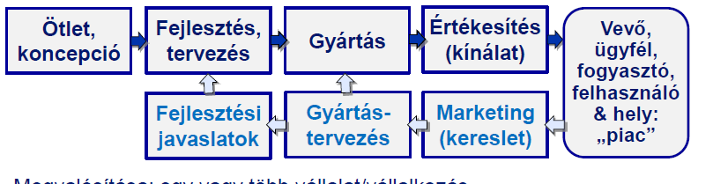
Termék sikerességének fő tényezői: funkció, ár, minőség, innováció, újszerűség, technikai jellemzők, kompatibilitás, árrés, márka, design.

Munkahelyi sikeresség
- Professzionalizmus és munkához való hozzáállás, munkaetika
- Kommunikációs készség: szóbeli, írásbeli, szgép, angol
- Együttműködési készség, csapatmunka
- Innovatív gondolkodás: probléma megoldási készség, kritikus gondolkodás

Információs társadalom intelligens infrastruktúrájának rétegei
- Inf. társadalmi szolgáltatások (e-keresk, e-közig, e-egészségü, AV-tartalom)
- E-tartalom informatikai infrastruktúra (médiainf. rendszerek: adatbázisok, multimédia archívumok)
- E-hírközlés, infokom szolgáltatások (hálózati szolg: telefon, fax, adatátvitel, Internet, VoIP…)
- E-hírközlő, infokom hálózatok (fém-, fényvezető, vezetéknélküli, mobil, műholdas, kábelTV)

Intelligens infrastruktúra tematikus területei
1. Smart spaces 2. Energia rendszerek 3. Egészség és jólét 4. Közlekedési rendszerek 5. Média és tartalomtovábbítás (szórakozás, oktatás) 6. Digitális városok

EIT
Európai Innovációs és Technológia Intézet (EIT) egy uniós intézmény, melynek célja, hogy Európa oktatási, fejlesztési és tudományos területeit összehangolva növelje az EU innovatív képességét. Mert Európa erőssége a feltalálás, de a kutatási eredmények elterjesztése nem ilyen sikeres
Távközlés = ICT (information and communication technologies)

Vezetés

IT/ICT menedzserek kötelező üzleti prioritásai

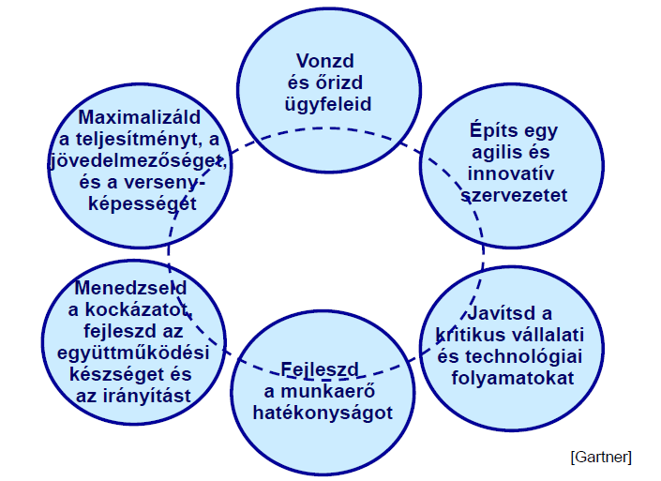

Az ügyvezetés jellegzetességei:
Szervezet-, környezet-, pozíciófüggő, rendszerjellegű, összetett, fejlődő és adaptív, korlátozottan racionális, duális

Vezetői tevékenység összetevői (7 sapka)
- emberekkel való foglalkozás
- kommunikáció
- cselekvés
- adminisztráció
- üzlet, vállalkozás
- irányítás
- aggódás

PAEI
Sikeres | Eredményes | Hatékony
Rövid táv | Produktivitás: teljesítmény, célt, igényt teljesít  Funk.: működtetés, értékesítés | Adminisztratív: szisztematikus szervezettség, szervez szabályoz  Funk.: könyvvitel, informatikus
Hosszú táv | Elébevágó: vállalkozó, proaktív, előrelát, kockáztat  Funk.: marketing, műszaki fejl. | Integráló: kooperatív, csapatot épít  Funk.: HR fejl., vezetési kultúra

Az ügyvezetés 3 dimenziója:
- Vezetői funkciók: tervezés, szervezés, szabályozás, koordinálás, ellenőrzés, értékelés, csapatépítés, tájékozódás, stratégia, projektmenedzsment
- Vezetési helyzetek: 1. Cégalapítás 2. Szervezetépítés 3. Működtetés 4. Fejlesztés 5. Növekedés 6. Alvállalat 7. Összeolvadás 8. Átalakítás 9. Válságkezelés 10. Megszüntetés
- Vezetés eszközei: döntés-előkészítő, stratégia tervezési, üzleti tervezési, személyiség-fejlesztési, marketing, pénzügyi, kommunikációs, informatikai

Pareto módszer
A tényezők, teendők osztályozása fontosságuk (A, B és C) szerint: kevés fontos A, többé-kevésbé fontos B,…

PEST/STEP
Vizsgálódás strukturálása: politikai, gazdasági, társadalmi, műszaki oldal elkülönítése

Bono, hat gondolkodó kalap
Párhuzamos gondolkodás (vs. vitatkozás), mindenki minden oldalról megközelíti a problémát. A cikázó gondolatokat a megfelelő kalapba (tények, érzések, értékek, veszélyek, stb.) rakja.
- fehér: tények, adatok
- piros: érzelmek, megérzések
- zöld: kreativitás, alternatívák
- sárga: értékek, előnyök
- fekete: veszélyek, kritikus megítélés
- kék: átfogó gondolkodás, összehangolás

Vogelauer módszer:
munkastílus-elemzés, értékelés a négy ellentétpár szerint: kezdeményező-alkalmazkodó, generalista-spacialista, vizionáló-megőrző, intuitív-rendszerező.

Döntési problémák

Döntési logikák:
Allokációs típusú:
Egy időpontban meghozott döntés, jelentkezők közt versenyhelyzet, erőforrás véges(ezt kell szétosztani), végeredmény: adott elosztás
Hitel típusú:
Időben nem limitált, jelentkezők közt nincs versenyhelyzet, kritériumrendszernek kell eleget tenni, végeredmény: igen/nem
Kiválasztás típusú:
Egy időpontban meghozott döntés, jelentkezők közt versenyhelyzet, szempontrendszer alapján választunk több alternatíva alapján egyet, végeredmény: győztes

Döntést befolyásoló tényezők:
rendelkezésre álló idő, mennyire biztosak az infók, mennyire van reklámozva, mennyibe kerül, mennyiség.

Döntések csoportosítása:
Biztos: vannak alternatívák, de az n-1. kiesik, így végén csak egy marad
Kockázatos: vannak infók a döntés eredményéről, de ezt külső tényezők befolyásolhatják
Bizonytalan: nincsenek előzetes infók, nem lehet becsléseket alkalmazni sem

Többszempontú döntési modellek
AHP (Analytic Hierarchy Process):
páros összehasonlítás ->rengeteg paraméter, szempont, ezeket párosával összehasonlítjuk, Ci hányszor fontosabb, mint Cj kritérium, rij->wi/wj -> R mátrix
Több forgatókönyv, egyhez tartozhat több döntéshozó is. 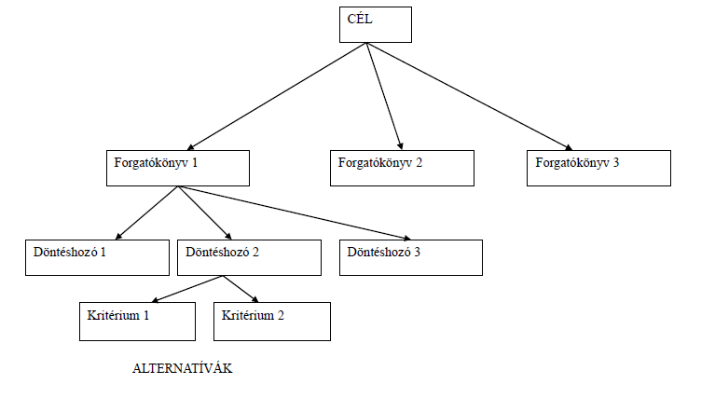

MAUT (Multi-Attribute Utility Theory)
Összegyűjtjük az alternatívákat, értékeljük, hogy mely szempontokat veszik figyelembe -> hasznossági fv-eket definiálunk -> meghatározzuk a szempontok súlyát -> értékeljük az alternatívákat a szempontok alapján -> összesítjük a súlyozott összegeket -> kiértékelés, analízis, javaslatok

Csoportos döntéstámogatás
Brainstorming: minél több ötlet hangozzon el, nem biztos, h megoldás, de nagy valószínűséggel van közte az is, másoknak is adhat ötletet
Delphi típusú módszer: ötleteket írásban, döntéshozás: a résztvevők egy lapot töltenek ki. hátrány: lassú, nincs közös légkör
NCM: nominális csoport módszer, ötletek írásban, de jelen kell lenni, ezeket végül elmondjuk és pontozzuk
Szinektika módszere: távoli asszociációkat akar összepárosítani
Döntési konferencia: vezető + modellező személy (aki az ötleteket rögtön beleteszi a modellbe), így látható, hogy hol tart a konferencia, mi vár még megbeszélésre

Játékelmélet
???

Stratégiák

Miért van szükség?
A cég irányíthatósága, változások menedzselése (változó környezet: technikai, jogi, társadalmi, piaci) tartós sikeressége indokolja.

Stratégiák típusa
- Értékteremtő (verseny, kooperáció, közszféra és civil)
- Transzformációs
- Válság

Stratégia rétegei

Küldetés: a cég létezésének indoka (mit, kinek, hol, hogyan nyújt?)
Jövőkép: merre tartunk, mik a célok?
- vállalati politikák (prioritások, értékrendek, környezethez való viszony, sikerkritériumok)
- horizontális stratégia
- vertikális stratégia

Cégstratégia:
- Jövőkép
- Stratégiai állásfoglalás az oda vezető útról
Mit és hogyan kell megváltoztatni: akciók, iránytervek és szcenáriók:
  - jövőkép elérése végett
  - üzleti lehetőségek kihasználására
  - a fenyegetések elkerülésére
  - az értékteremtő képeség javítására
Stratégiai forgatókönyvek
mennyiségi és minőségi mérőszámok
üzleti és funkcionális nyelvek
- Portfólió menedzsment
- Szervezeti menedzsment

Stratégia tervezése
- Jövőkép
- Stratégia megfogalmazása
  - Helyzetfelismerés, SWOT
  - Stratégiai állásfoglalás
- Stratégia programozása
- Pénzügyi tervezés
Először vállalati szinten indul, aztán lemegy üzletági és funkcionális szintre is.

SWOT
Strengths-Weaknesses-Opportunities-Threats, erősség-gyengeség-lehetőség-veszély
Belső átvizsgálás (SW)
- meglévő, szervezeten belüli erősségek, gyengeségek feltárása
- értéklánc (értékteremtés folyamata) segít benne
Környezetelemzés, versenyanalízis (OT), Porter:
- Vásárlók: alkupozíció
- Új belépők: belépési korlátok
- Szállítók: pozíció (száma, helyettesíthető)
- Helyettesítők: különbözőség
- Versenytársak: rivalizálás
Portfóliómátrix: több üzletág eredményének összevetése (pl. BCG mátrix segítségével)

Változás menedzsment
Stratégia, folyamatok, szervezet, erőforrás elosztás, kultúra összhangja (fentről lefelé random nyilak).
A változás akkor tartós, ha vállalati kultúrát (legalsó szint) is érinti
Jellemző értékek (Amaritech):
- Ügyfél igényeinek kielégítése
- Jövedelmezőség
- Csapatmunka

BSC
- Stratégiai térkép: stratégiai tényezők és összefüggéseik feltárása
- Tulajdonosi szempont: Hogyan ítélik meg a tulajdonosok a vállalat (pénzügyi) pozícióját?
- Ügyfél szempont: Hogyan ítélik meg az ügyfelek a vállalat piaci teljesítményét?
- Értéklánc szempont: Hogyan segítik elő a belső folyamatok és a szervezet az értékteremtést?
- Fejlődés szempont: Hogyan biztosítjuk a jövőbeli célok eléréséhez szükséges felkészültséget?
Stratégiai térkép: A stratégiai tényezők és összefüggéseik feltárása.
- Stratégiai tényezőkhöz célok, mutatók, akciók kapcsolása
- Stratégia nyomonkövetése és kontrollja

Stratégiák összefoglalása
Jellemző módszer | Funkció
1. Üzleti szegmentálás: stratégiai üzleti egységek meghatározása | Tevékenység felosztása
2. SWOT analízis  - Belső: átvilágítás (értéklánc-elemzés, képesség, versenyelőny)  - Környezet: versenyanalízis (Porter), STEP/PEST anal. | Analízis és stratégiai fókuszok meghatározása üzletáganként
3. Portfólióanalízis: üzleti tevékenység portfóliómátrixa | Egyesít, üzleti stratégiák meghatározása
4. Balanced ScoreCard: stratégiai térkép, kiegyensúlyozott mérőszámrendszer, megvalósítás követése | Stratégia, megvalósítás, kontrolling

Szervezetek

Jellegzetes vezetési helyzetek:
Vállalkozás, cégalapítás; szervezetépítés, cégépítés; működtetés; fejlesztés, alkalmazkodás; növekedés; új vállalkozás létrehozása; felvásárlás, összeolvadás; átalakítás, újraszervezés; válságkezelés; az üzleti tevékenység megszüntetése.

Életciklus
Gauss, 1-5 növekedés, 7-10 hanyatlás
- Udvarlás (szükséglet kielégítés) - elkötelezettség a szervezet megalapítására
- Csecsemőkör (készpénz) - ötlet->megvalósítás(tőke)
- Gyermekkor (piaci részesedés) - gyors növekedés
- Serdülőkor (profit) - áttérés a vállalkozó szemléletről a hivatásos menedzsmentre
- Felnőttkor (értékesítés és profit) - kiépített szervezeti struktúra
- Megállapodottság - erős vállalat, csökkenő vállalkozó szellem
- Arisztokrácia (tőkemegtérülés) - rövid távú célkitűzések
- Válság (túlélés) - belső hatalmi harcok
- Bürokrácia - szervezetlenség
- Haldoklás - szervezet megszűnése

Növekvő vs. hanyatló
egyéni siker oka: kockázatvállalás | egyéni siker kockázatkerülés
miért és mit tegyünk | hogyan, ki tette
minden OK, ami nincs tiltva | minden tilos, kivéve ami kif. engedélyezett
problémát lehetőségnek tekinti | lehetőséget problémának tekinti
funkció hangsúlyos | forma hangsúlyos
hatalom a marketingé | hatalom az adminisztrációé
felelősség és hatáskör összhangban | felelősség és hatáskör elmosódva
vezetőség irányítja a szervezet (lendület) | szervezet tehetetlensége sodorja a vezetőket
vezetőváltás megváltoztathatja a vállalat viselkedését | csak ha a vezetési rendszer is változik

Vezetés
Egy vállalat életciklusbeli helyét a vállalat kultúrája, a döntéshozatal minősége és döntés megvalósításának hatékonysága határozza meg.
Minőség (demokrácia) vs. Hatékonyság (diktatúra) konfliktus, vezetés feladata ezt összeegyeztetni, a konfliktust konstruktívvá, előremutatóvá tenni.
- Döntéshozatal minősége
- vezetés feladata felnőttkorba vinni és ott megtartani
- kóros szervezeti fejlődés: 1. Udvarlás – Szerelmi viszony (--E-) 2. Csecsemőkor – Csecsemőhalandóság (P---) 3. Gyermekkor – Alapítói kelepce (P-E-) 4. Serdülőkor – Beteljesületlen (paEi) 5. Felnőttkor – Válás (PAe-)
- Egy személy ritkán PAEI vezetői team (pl PaEi + pAeI) konfliktus kölcsönös megbecsülés tanulnak egymástól
- Döntés hatékonysága
- vezetői hatalom forrásai: Hatáskör (döntéshozás joga), Befolyás (büntetés/jutalmazás), Tekintély (elismerés, meggyőzés), 3 halmaz fedésekkel
- hatalom kiterjedése (volumen): V = H ∪ B ∪ T
- valódi, hatékony hatalom: W = H ∩ B ∩ T
- Hatékonysághoz W kell, egy személynek ritkán van vezetői team konfliktus kölcsönös bizalom
 | Vezetés
 | Minőségi döntéshozatal | Hatékony végrahajtás
ideális | demokrácia | diktatúra, hatalom
optimális (vezetői team) | eltérő képességek kombinálása | eltérő érdekek összehangolása
 | Konfliktuskezelés
pozitív vállalati kultúra, légkör | kölcsönös megbecsülés | kölcsönös bizalom
 | építő (vagy romboló) konfliktus

Szervezetek átalakítása
Globalizálódás, gyors változás, gyors verseny, bizonytalanság, lehetőségek adaptív vállalati kultúra kell
20. század | 21. század
Vezetői szerepek, struktúra
Bürokratikus, többszintű | Nem bür, kevesebb szint
Felső vezetők menedzselnek | Felső vezetők irányítanak, menedzs lejjebb
Összetett belső eljárások, kapcsolatok | Ügyfél-orientált belső eljárások
Vezetési eszközök, rendszerek
Vezetéstámogató rendszerek magasabb szinten | Vezetéstámogató rsz mindenhol
Teljesítményértékelés korlátozott | Kiterjedt teljesítményértékelés
Szervezeti kultúra
Centralizált | Decentralizált
Befelé fordul | Kifelé tekint
Lassú döntéshozás | Gyors döntés
Kockázat kerülő | Kockázat tűrő
Részérdekekkel megosztott | Közös értékek

Átalakítás metodikája, lépései
(1-4: előkészítés, 5-7: megvalósítás, 8: utómunka; párhuzamosság lehetnek)
- Változás halaszthatatlanságának érzékelése: helyzetelemzés: válság-veszély-lehetőségek azonosítása; veszélyérzet felkeltése
- Változást irányító csapat létrehozása: szakmai sokoldalúság, tekintély, hitelesség, bizalom megteremtése
- Jövőkép és stratégia kidolgozása: vonzó, realisztikus, jól kommunikálható, rugalmas jövőkép kidolgozása + forgatókönyv, stratégiai akciók
- Jövőkép kommunikálása: többféle csatorna, lehetőség véleménycserére, ismétlés, vezetők személyes példamutatása
- Vezetői struktúra, képzés, rendszerek jövőképhez igazítása: áttörés - a szervezeti akadályok eltávolítása (pl.: szakértelem hiánya, infó hiánya); alkalmazottak bátorítása; foglalkozás az akadékoskodó kulcsemberekkel
- Gyors sikerek kivívása: sikereket kivívó személyek nyilvános elismerése
- Eredmények megszilárdítása, további változások elérése: az átalakítás jövőképével nem összeegyeztethető vezetői struktúra felszámolása; a változtatás jövőképének megvalósítására alkalmas személyek felvétele, előléptetése, képzése; a folyamat erősítése (pl új területekre kiterjesztés)
- Új megoldások megszilárdítása a kultúrában: az új magatartásmód és sikerek közti összefüggésre való rávilágítás; vezetők továbbképzése; ha szükséges, kulcsemberek cseréje

Átalakítás végrehajtásának tipikus hibái
- Elégedettség túltengése, nincs veszélyérzet
- Nem hoztak létre kellő hatalmú irányító csapatot
- Jövőkép erejét alulbecsülték
- Jövőképet gyengén kommunikálják
- Beletörődés a kulcsszemélyek ellenállásába
- Rövid távú eredmények elszalasztása
- Győzelem túl korai kihirdetése
- Változások nem szilárdulnak meg a vállalati kultúrában

Projektmenedzsment

Projekt
Előre definiált célok érdekében tett ésszerűen megválasztott idő és erőforrások felhasználásával járó tevékenységek sorozata. Erőforrások: pénz, ember, anyag, energia, hely.

Projektháromszög
- Idő: projekt elkülöníthető feladatokból áll össze - > tevékenységfelbontási rendszer (WBS)
- Költségek: vannak fix és változó költségek ezek tervezhetőek + vannak nem explicit költségek
- Célok: minél részletesebb megfogalmazás; SMART modell: a cél legyen pontos (Specific), mérhető, megvalósítható(attanaivble), lényeges (Relevant), határidős (Time-bound) +kritikus sikerkritériumok és nem kritikusak

Projektek fajtái
- formális projektek
  - építőipari
  - infrastrukturális beruházások
- termékfejlesztés és előállítás
  - gépgyártás
  - hajóépítés
- szervezés, menedzsment
  - átszervezés
  - funkcionális tervezés
- kutatás, fejlesztés
  - alapkutatások
  - alkalmazott kutatások

Célmeghatározás
probléma meghatározás, technikai célkitűzések, várható hatékonysági eredmények, befejezés követelményei, kiindulási pontok (opcionális), kockázati tényezők (opcionális), erőforrásigények (opc)

Projekttervezés funkciói
- feladat struktúra meghatározása
- időtervezés
- erőforrás felhasználás tervezés
- költség tervezés

WBS: tevékenységfelbontási rendszer
projekt kis részekre való felbontása, melyekhez megállapítható a végrehajtási idő, az erőforrás-szükséglet, a megvalósításért felelős személyek.

Időtervezési technikák
Gantt diagram:
- Könnyen áttekinthető formában ábrázolja az ütemtervet
- Hátránya: összetett projekt esetén nem képes ábrázolni a megfelelő összefüggéseket
- javítható: függési nyilak, csúszási időtartam bevezetésével
Hálótervezés:
Lényegi része a tevékenységek közti belső összefüggések megjelenése, két alaptípus: CPM és PERT
CPM (Critical Path Method)
- minden tevékenység azonosítása; előd/utód logikai kapcsolat meghatározása; tevékenységek időtartamának meghatározása (ES, EF, LS, LF), kritikus út meghatározása
- kritikus út: melynek ideje megegyezik a projekt átfutási idejével
- kritikus tevékenység: a teljes csúszás értéke 0
- teljes csúszás: max idő, amivel megnövelhető a tevékenység úgy, hogy ne tolódjon a határidő
- független csúszás: nincs módosító hatása
PERT (Program Evaluation and Review Technique)
- Akkor használjuk, ha a tevékenységek időigénye nem határozható meg pontosan
- a tevékenységek időtartamai független valószínűségi változók legyenek, jól meghatározható várható értékekkel és szórással
- to, tm, tp becslése (legoptimistább, legvalószínűbb, legpesszimistább)
- várható idő: te=(to+4tm+tp)/6; variancia: v=((tp-to)/6)^2

Költségmenedzsment
Erőforrás tervezés, költségbecslés, költségvetés készítése, költség ellenőrzése
Erőforrás tervezés:
- fizikai erőforrások és annak mennyiségének meghatározása
- szükséges hozzá: WBS, előzetes infók, szándéknyilatkozatok, erőforrás összeírás, szervezeti politika
- Lépései:
  - tevékenységről tevékenységre: erőforrásleltár készítése (milyen erőforrásokra lesz szükség); tevékenységhez erőforrást rendelünk
  - erőforrásról erőforrásra: meghatározzuk a projekt igényét az idő függvényében, ha kell erőforrás simítást alkalmazunk

A projekt (dokumentum) termékei
- Megvalósíthatósági tanulmány
- Projekt alapító dokumentum
- Követelmény specifikáció
- Változáskezelési eljárás
- Kockázatkezelési terv
- Kommunikációs terv
- Projekt terv
- Projektzáró dokumentum
- Tanulságok adatbázisa

Projektirányítási módszertanok
- tradicionális megközelítés: négy fő stádium (indítás, tervezés, végrehajtás, lezárás) + projekt protokoll
- RUP módszer: kezdetben alaprendszer, majd rendszeres, inkrementális fejlesztési eljárással következő verziók
- PERT: feladatok végrehajtási ideje és kapcsolata a fontos
- Kritikus-lánc modell (CCPM): fókusz az erőforrásokon. Multiprojekt környezetben hatásos

Multiprojekt
projektek egyesítése, több projekt együttes kezelése, közös tervezés
Tevékenységek közötti kapcsolatok:
- Tovagyűrűző: a tevékenységek azonos erőforrást használnak, erőforrásként használt tevékenységben felmerülő hiba kihat a többi tevékenységre
- Szekvenciális interdependenciák: egyik tevékenység a másik kiindulópontja, lehet egyszerű vagy átfedéses (teljesen be kell fejezni vagy elég egy bizonyos hányadát)
- Reciprok: a feladat addig mozog a közreműködők közt, míg el nem készül
- Technológiai: folyamat végeredményéből kiindulva mutatja meg hatását
- Skála: a megvalósítás folyamatának gazdaságos méretű részekre történő bontása

Kritikus út rövidítése
- Kritikus úton elhelyezkedő tevékenységeknek többlet erőforrás biztosítása: többlet munkaerő, bérmunka, túlóra, több eszköz, szállítók ösztönzése
- Nem kritikus úton lévő erőforrások átcsoportosítása
- Projektháló változtatása: párhuzamos tevékenységek, átfedések megengedése
- Legkorábbi és leghosszabb tevékenységre koncentráljunk

Költségterv készítése
TOP-DOWN: adott keretből való kiindulás
- ha a vezetés fix összeget határozott meg
- vagy ha a rendelkezésre álló pénzösszeg a legnagyobb korlátozó tényező
- és/vagy nem lehet részfeladatokra bontani
BOTTOM-UP: tevékenységek számbavételéből való kiindulás
- ha nincs előre meghatározott költségvetéskeret, ha részfeladatokra lett bontva a projekt, de a funkcionális célok jól meghatározottak
- összköltség: részfeladatok költségeinek összege

Költségelemek: erőforrás-függő költségek, igénybevételi költségek (állandó költség, pl.: bérleti díj), tevékenységfüggő költségek

Tervlezárás és kockázatelemzés
Kockázatelemzés: a probléma bekövetkezési valószínűségének és a projektre gyakorolt hatásának kiértékelése.

Tudásmenedzsment

Tudás fajták
- Tacit (hallgatólagos): az egyén személyes tudása, tapasztalat, nem megfogható
- Explicit (kifejezett): formalizált, strukturált, leírható, könnyen átadható
Konverziók: miből -> mivé: hogyan
- T T: Szocializáció (pl. mester-inas)
- T E: Externalizáció (pl. kézikönyv)
- E T: Internalizáció (pl. cselekvéses tanulás)
- E E: Kombináció (pl. egyetemi oktatás)

Tudásmenedzsment
Csoportok, szervezetek a tudást rendezetten és kollektívan létrehoznak, megosztják és menedzselik. Tudás = vagyon
- Kodifikáció: dokumentált tudás újrefelhasználás (T E T)
- tudás adatbázisokba rendezett
- komoly IT beruházások, módszertanba történő befektetés
- elektronikus dokumentumkezelő rendszer, adatbázist használók jutalmazása
- tudástérkép: ki mit tud a cégnél
- cél: tudás megosztható, mások számára elérhető legyen
cél elérése: feltérképezés, leírás, osztályozás, modellezés
- alapelvek: tudás azonosítás, tudás értékelése a kodifikáció alkalmasságának szempontjából, rögzítéshez megfelelő eszköz kiválasztása
- tudás kodifikációjának dimenziói: hallgatólagos/kifejezhető, nem tanítható/tanítható, tagolatlan/tagolt, árnyalt/sematikus, összetett/egyszerű, nem dokumentált/dokumentált
- Perszonalizáció: munkatárs fejében lévő tudás hasznosítása (T T)
- embereket összekötő rendszerek
- jó szakembereket alkalmaz, közvetlen tudásmegosztást jutalmazza -> szerényebb IT beruházások

Tudástranszfer
- Átviteli útja
- Információs: kodifikált, szavakba öntött infó, statikus, gyors, tömeges terjesztés könnyű, egyéntől független
- Hagyományos: nem kodifikált, szavakon túl képességeket ad át, dinamikus, lassú, nehéz a tömeges terjesztés, egyéntől függ
- Módjai: munkakapcsolat, kiküldetés, műhelymunka, tréning, szakmai beszámoló, szellemi alkotások használata
- Akadályok: bizalomhiány, eltérő kultúra, idő- és helyhiány, önzőség (megosztás hiánya), befogadói képesség hiánya
- Részei: továbbítás és befogadás(ismeretforrásban való megbízás, büszkeség félretétele)
- Sebesség: milyen gyorsan jut el az információ
- Sűrűség: mennyit tud befogadni és felhasználni

Tudásvállalatok
- Dolgozók magasan képzett szakemberek, akik saját kompetenciájuk segítségével teremtenek tudást
- Tudás megszerzése: fejlesztés, megvétel, bérlés, tudáshálózat
- Tudásvállalatok stratégiái
- Információ központú stratégia: információs technológia fejlődésére épít, embereket költségnek tekinti, tömegpiacokat céloz meg
- Tudás központú stratégia: immateriális javakra épít, embereket bevételnek tekinti
- Hatalmi tényezők: Szakértő, Menedzser, Támogató munkatárs, Vezér
- Szakértői magatartás jellemzői: szereti a komplex problémákat, új eredményeket, egyedül dolgozni, nem szereti a bürokráciát, a korlátozásokat, a rutinmunkát, nem törődik a fizetéssel, a szabadsággal, ritkán vezet vállalatot
- Menedzseri magatartás jellemzői: szervezetet a cél felé vezeti, feladata mások munkájának irányítása, szeret szervezni, különböző embertípusokkal dolgozni. A tudásmenedzser a tudást és tanulást népszerűsíti, kapcsolatot tart a külső tudásforrásokkal, tervezi a tudásinfrastruktúrát
- Támogató munkatárs magatartás jellemzői: szakértők és menedzserek munkájának segítése, nincs speciális képesítése, alacsony szakértői és szervezeti kompetencia
- Vezér magatartás jellemzői: magas szakértői és szervezeti kompetencia, ugyanaz a szakma, mint a szakértőknél, de nem feltétlenül expert, rábeszélőképesség, empátia, kommunikációs képesség, határozottság fontos

Vezetés a gyakorlatban

Vezetői készségek
- Átlátó és lényegkiemelő képesség
- Jó kommunikációs készség
- Döntési képesség, felelősségvállalás
- Megosztott figyelem, belső motiváció
- Empátia, kreativitás, kezdeményezőkészség

Kompetencia
latin szó, jelentése: cselekvésre való képesség. Ma: illetékesség, adott szakterületen való jártasság, hozzáértés.
Definíció: tanulás és tapasztalat útján kialakuló személyes erőforrás, mely lehetővé teszi a megszerzett ismeretek alkalmazását.
részei:
explicit tudás
gyakorlati jártasság
beágyazottság

Vezetési stílusok
Elméleti típusok
- Autokratikus: tisztelet, tapasztalat, egyedüli döntés, merev határidők, írásbeliség, utasítások
- Demokratikus: egyenrangúság, rugalmasság, kompromisszum keresés, infó megosztás, szóbeliség
- Liberális: kiszolgálás, informális döntések és vezetők, helyzetfelismerés, intuíció, kreativitás, szóbeliség, egyéni infók
Gyakorlati típusok: Diktatórikus (A+), Megegyezéses (D+), Anarchikus (L+)

4 stílus: irányító, tanító ↓munkatárs felkészültsége
delegáló, bevonó ↑munkatárs irányítása
→munkatárs támogatása

Vezetés pillérei: a 6 D(imenzió)
- Dinamikus megújulás támogatása: értékek megőrzése + új értékek teremtése (E)
- Delegálás: csapatépítés, infó megosztás, bizalom kiépítése (I)
- Demokratikus döntés előkészítés, kompromisszum keresés (D+)
- Definit: következetesség, szervezettség, alaposság, rugalmasság (A)
- Diplomatikus: célok érdekek, igények, eredmények megjelenítése, képviselete (H&B&T)
- Differenciálás a hozzáadott értékek alapján (P)

Toborzás és kiválasztás

A toborzás folyamata
- Igények meghatározása
- A betöltendő álláshely és a feltételek meghatározása
- Munkaköri leírás megadása
- Toborzási módszer kiválasztása (pl.: hirdetés, facebook, LinkedIn, állásbörze, belső ajánlás)
- Pályázatok áttekintése
- Előzetes interjúk
- Minősített pályázók listázása

A jó önéletrajz: letisztult, strukturált, helyesírási hibáktól mentes, lényegre törő, informatív, közhelymentes, valós adatokat tartalma
A jó motivációs levél tartalma: feladó, címzett, feladás helye + dátuma, üdvözlés, indoklás, motiváció, rátermettség, befejezés aláírással

Első benyomás fontos, 33% 90 mp-en belül dönt

AC: Assessment Center
Értékelő központ, csoportos kiválasztási módszer. Szakmai tudást, képességeket mér fel. Olyan munkapróbák sorozata, melyek egy adott munkakör legfontosabb feladatait modellezik.

Szellemi tulajdon

Területek
Iparjogvédelem, szerzői jogvédelem, szerződéses szellemi tulajdon-átadás

Iparjogvédelem
Szabadalom:
- technika bármely területéről új, feltalálói tevékenységen alapuló, iparilag alkalmazható találmány szabadalmaztató
- 20 évig kizárólagos jog hasznosításra és gyártásra az adott ország területén
- a szabadalmi bejelentést a Szabadalmi Hivatal ellenőrzi
- Használati szerződés keretében a szabadalmas engedélyt ad találmánya hasznosítására, a hasznosító díjat fizet. Szavatolnia kell a szabadalmasnak, hogy a találmány megvalósítható
- Nemzetközi szabadalom is létezik, ez egy külön eljárás

Használati mintaoltalom:
- megfogható találmányokra, kisebb elméleti szintű, gyakorlatiasabb feltaláló lépésre
- újdonság feltétel, de nincs újdonságvizsgálat
- 10 évig tartható fent, olcsóbb a szabadalomnál

Védjegy:
- adott termékhez, szolgáltatáshoz kötött árujelző másoktól való megkülönböztetésre
- védhető: grafikailag ábrázolható megjelölés, szó, szóösszetétel, szlogen, ábra, logó, térbeli alakzat
- 10 éves védelem, mely meghosszabbítható

Földrajzi eredetjelző:
- Mezőgazdasági termékek és élelmiszerek eredetére utaló védjegy
- cél: eredet és minőség jelzésére. korlátlan ideig marad fent, de tartani kell a minőséget

Formavédelem:
- a formatervező alkotását védi
- védhető: csomagolás, grafikai jel, karakter, ikon, ipari, kézműipari termék vagy termékrész
- a védett minta világszinten legyen új
- max. 25 évig tartható fent

Szerzői jogvédelem
Tudományos, irodalmi, művészeti alkotások, építészeti tervek, szoftverek, előadások, gyűjtemények védelmére. Oltalmi idő: szerző élete + 70 év.
Kettős jog: személyhez kapcsolódó jog és hasznosítási jog. Csak a hasznosítási jog adható át.

Szerződéses szellemi tulajdon-átadás
Know how:
- a még nyilvánosságra nem került know-how-t védi
- általában üzleti titok is, gyakran jelentkezik más szabadalmakkal kombinálva
- egy találmánynak olyan kisebb részletei, melyek az optimális megvalósításhoz szükségesek

Franchise
- Komplett, szakmai és kereskedelmi szempontból bevált rendszer
- jogilag független vállalkozásokat fog össze a rendszer tulajdonosának előírása alapján.
- annak védjegye, know-how-ja, szerzői joga felhasználásával

Technológiai előrejelzés

A pénzügyi befektetők ciklikusan vásárolják a cégek értékpapírjait. Főleg, ha valamilyen technológiai újdonságot sejtenek az üzlet mögött.
A technológiai előrejelzés a kutatás-finanszírozási, ill. befektetési döntések megalapozásához készülnek.

Módszere: információ gyűjtése, szöveg értelmezése, strukturálása, tömörítése, intuíció. Az on-line szövegelemzéses módszer eredmény jó kérdéseket ad a Delphi módszerhez

Delphi módszer
A témában dolgozó szakértőket hívunk meg, akiknek egyéni jövőképeiket a témáról összesítjük. Eszköze: szisztematikus kérdezés és rendszerezés. Közös álláspontjuk nagy valószínűségű, vitáik pedig a különböző jövőképváltozatokat adják. Kollektív tacit tudás felszínre hozatala

Itthon
TEP: Technológiai Előrejelzési Program
- témakörönként 10-12 releváns kutató megkérdezése Delphi módszerrel
Nemzeti Hírközlési és Informatikai Tanács

Technológiai trendelemzés
Vizsgálati területek kijelölése -> információgyűjtés, értelmezés, tömörítés -> indító anyag elkészítése
-> konzultáció szakértőkkel (Delphi módszer) -> indító anyag iteratív módosítása
Elkészüli szellemi termékek:
- technológiai elemzés (mélyfúrás)
- felhasználási terület víziója
- hírgyűjtemény
- technológiai radar
- rendszeres előadások érdeklődő szakembereknek

Fókuszált technológiai elemzés (mélyfúrás) felépítése
Üzenet az első mondatban (tézis); témakör megjelölése; jelenbeli helyzet; folyamatban lévő kutatások; technológiai fejlődés legvalószínűbb iránya; hatások más technológiákra; hazai hatás; összefoglalás

Felhasználási terület víziója
Leglényegesebb állítás az első mondatba; téma meghatározása; jelenlegi helyzet; hatótényezők megállapítása (PEST módszerrel); hatótényezők hatáskapcsolata

Hatótényezők
Politikai (P), gazdasági (E), társadalmi (S), technológiai (T)
A hatótényezők közvetlenül vagy közvetve befolyásolják a vizsgált területet és egymást
Fehér lapok: olyan váratlan események, melyekre nem lehet felkészülni. Eleinte gyenge hatás -> dominó elv -> radikális változások/válságjelenségek

Innováció menedzsment

Innováció
Az innováció egy új vagy jelentősen javított termék (folyamat, módszer vagy szervezés modell) sikeres bevezetése a piacra.
- Alapesetei (Oslo): termék, szolgáltatás, eljárás, szervezeti, vezetési, marketing
- Információforrások: nyitott, technológia megszerzés (megvétel), innovációs együttműködés

Innovatív vállalat
- Innováció-orientált, nagy az innováció képessége
- Élenjárók, korai követők, késői alkalmazók
- Ösztönzés: új tudományos eredmények, fizetőképes kereslet, termék elavulása, versenytársak előretörése

A tudásháromszög

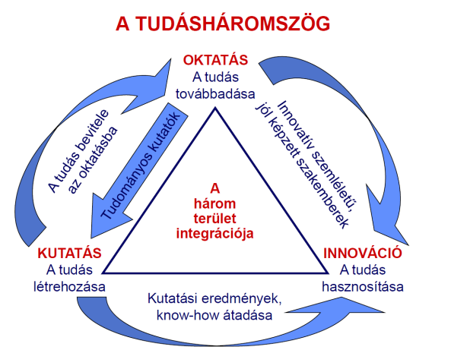

Innovációs modellek
- Lánc: Alap kutatás Alkalmazott kutatás Kísérleti gyártás Gyártás Marketing Értékesítés
- Zárt lánc: végig a piac alapján, végső tapasztalatok visszacsatolódnak
- Komplex: tevékenységek párhuzamosan mennek, kölcsönhatásban vannak egymással, visszacsatolások vannak

Termékfejlesztés
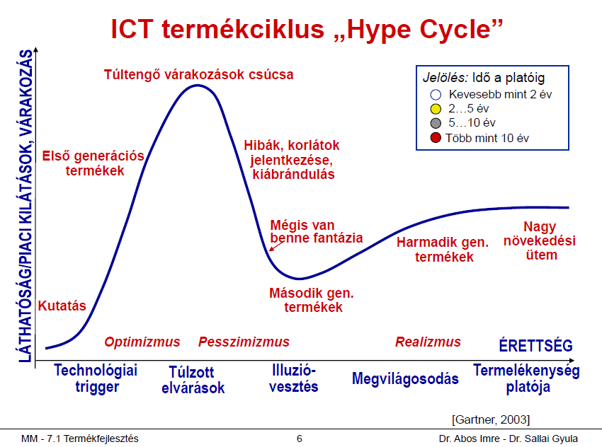

Innovációs görbék
- Elfogadási folyamat: ismerkedés, érdeklődés, értékelés, kipróbálás, elfogadás
- Moore (inkább Gauss) görbe
- ICT általában hype alakú

Termékcsoportok
- Típusok: tárgyiasult, szellemi, szolgáltatás, élmény, esemény
- Tartósság: tartós, nem tartós
- Termékszintek: termelőeszköz, fogyasztási cikk
- Termelőeszköz: nyersanyag, félkész, alkatrész, gyártóeszköz, segédanyag
- Fogyasztási cikk: napi fogyasztási cikk, szakcikk, luxuscikk, nem keresett cikk
- ICT termékek: hardver (…), szoftver (…)
- ICT szolgáltatások: IT szolgáltatások (…), távközlési szolgáltatások (…)

Termékfejlesztés
- Bevétel növekedés: újítás (piac, felhasználók), fejlesztés (javítás, bővítés, csomagolás)
- Célja: bővülő igények kielégítése, részesedés növelése, vállalat növekedése
- Fejlesztők típusai: Kezdeményező (ismeretlen), Követő (már ismert), Termékmódosító (többlet funkció), Termékvariáció (piaci szegmensekre)

Termékfejlesztés folyamata
- Ötletmenedzselés: ötletgyűjtés, szelekció
- Termékjavaslat készítés: ötletek felhasználása, koncepció, specifikáció
- Üzleti terv készítés: ügyfélkörök, költségek, értékesítés meghatározása
- Termék megvalósítása: prototípus, pilot, teljes hálózat, közben műszaki és vásárlói tesztek
- Piaci bevezetés: marketing, bemutatók, reklám, értékesítés indítása
- Eredményesség tesztelése: hozza-e az elvárt eredményt
- Korrekció a bevezetés tapasztalatai alapján
- Véglegesítés 1-2 korrekció után

Termék életciklus
Szakasz | Bevezetés | Növekedés | Érett | Hanyatlás
BCG | Kérdőjel | Sztár | Fejős tehén | Döglött kutya
Forgalom | alacsony | gyorsan növekvő | maximális | csökkenő
Fajlagos költség | magas | átlagos | alacsony | alacsony
Profit | negatív | növekvő | magas | csökkenő
Vevők | innovátorok | korai alkalmazók | átlag fogyasztók | késői alkalmazók

Vásárlók
- Típusaik: Racionális, Szokásokhoz ragaszkodó, Érzelmi, Szociálisan függő
- Vásárlók értéke: megszerzése, megtartása; élettartama; jövedelmezősége
- Ügyfél-kapcsolat (CRM): nyilvántartás, ügyfélszolgálat, számlázás, kutatás (osztályozás, célzott reklám)

Árazás
- Árképzés: Költség alapú, keresletorientált, konkurenciaorientált
- Ár megítélése-termék tulajdonságai alapján; összehasonlítva más hasonló termékekkel
- Árváltozás megítélése: árrugalmasság = forgalom változása / ár változása
  - rugalmatlan a termék ára, ha 0 <E <1
  - rugalmas a termék ára, ha E> 1

Piacszegmentálás
- terméktényezők és tulajdonságok alapján
  - termék funkciója
  - ára
  - ismertsége
- vevőkre jellemző ismérvek alapján
  - területi
  - demográfiai
  - cégtípus
  - társadalmi-életviteli
  - magatartási

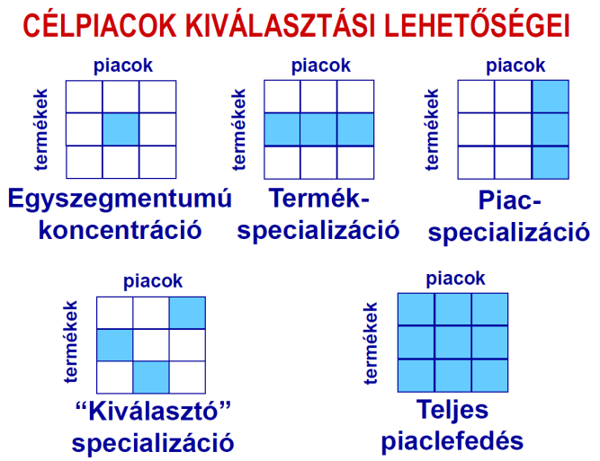

Marketing
- Primer kutatás (piacon zajló)
  - Interjú (pl. kérdőív), Mélyinterjú (kötetlen beszélgetés)
- Szekunder kutatás: mások adataiból
- Termék vonzereje: minőség, márka, formatervezés, csomagolás

Értékesítés
- orientált: termeléso., értékesítéso., fogyasztóo.
- eladásösztönzés: vevők, kereskedők
- reklámozás
- tipikus kombinációk:
  - tömegtermék, alacsony ár, sok üzlet, vásárlásra buzdító reklám
  - kiemelkedő minőség, magas ár, exkluzív üzletek, presztízs reklám

A nemzetközi együttműködés típusai
- megállapodások
- szabványok, ajánlások
- egyezmények, szabályzások

Szabványok
- fogalom
  - elismert szervezet által létrehozott
  - közmegegyezéssel elfogadott
  - műszaki dokumentum
  - tevékenységekre vagy azok eredményére vonatkozik
  - általános ismételhető szabályokat és útmutatókat tartalmaz
  - amellyel a rendező hatás az adott felek között a legkedvezőbb
- szabványügyi szerv:
  - szabványosító szerv,
  - nemzeti, regionális vagy nemzetközi szinten elismert
  - amelynek fő funkciója a szabványok kidolgozása és jóváhagyása és elfogadása

Szabványosítás
- célja:
  - kereskedelem és technológia-csere megkönnyítése
  - gazdasági szereplők egyetértésének kialakítása
  - A világ/európai szabványos termékek biztonságot jelentenek
- nemzetközi szervezetek: ISO, IEC, ITU
- európai szervezetek: CEN, CENELEC, ETSI
  - készítés fő fázisai
    - indítvány új munkára
    - a munka megtervezése
    - a kidolgozás fázia
    - nyilvános konzultáció
    - Az észrevételek átvizsgálásának fázisai
    - jóváhagyás
    - Nemzeti bevezetés
  - típusok: ENV, EN, HD

Folyamatok
- fogalom: összefüggő tevékenységek, amelyeknél egy vagy több inputból konkrét output keletkezik, ami értéket teremt az ügyfelek számára
- tulajdonságai:
  - rendszeres időközönként/rendszeres események
  - vállalat tevékenysége szempontjából releváns
- szemlélete:
  - folyamatszemlélet: a tevékenységek sorozatát kezeli egységként és a folyamatok közti kölcsönhatásokra fókuszál
  - funkcionális: a hasonló elemi tevékenységekre épít
- kategóriák:
  - vezetés/irányítás: többi folyamatnak szab irányt
  - alap: lapvető tevékenységet fed le
  - támogató: más folyamatokat támogatnak, indirekt input szolgáltatásával
- A folyamatteljesítményt befolyásoló tényezők:
  - Folyamaton belüli: munkaszervezés, kompetencia, vezetés, idő-feladatmenedzsment, kommunikáció, erőforrások
  - Folyamaton kívüli: vevői igények, versenytársak, stratégia,kontroll, vállalati kultúra, vezetői támogatás
- folyamat működési okai
  - ügyfelek, elvárások ismerete
  - oktatás
  - támogatás
  - tisztázott folyamat felelősségek
  - monitorozás
  - fejlesztések
- egy jó folyamat: értéket maximalizál, veszteséget minimalizál, egyszerű, világosan kapcsolódik a többi folyamathoz, egyértelmű a felelőse és mérhető
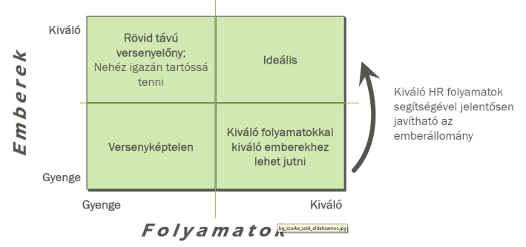

Folyamatfejlesztés
- elvárt eredmények:
  - idő: átfutási időcsökkenés
  - költség: költséghatékonyság fokozás
  - minőség: ügyfél igények folyamatos megbízható teljesítése
- Business Process Reengineering: folyamatok alapvető átgondolása és újratervezése, hogy a jelenkori mércék: szolgáltatás, minőség, gyorsaság, költség jelentős mértékű dráami javulást mutasson
  - fázisai: P0-tól P7-ig
    - Előkészítés
    - vállalati átfogó feltérképezés
    - kritikus folyamatok kiválasztása
    - - részleges felmérése
    - - átalakítása
    - folyamatok feltételrendszerének kialakítása
    - változások bevezetése
    - auditálás
- Lean: értékteremtés gyors,egyszerű és olcsó működéssel
  - A veszteség:
    - Felesleges műveletek
    - Túl nagy készlet
    - Felesleges mozgás
    - Várakozás
    - Felesleges szállítás
    - Túltermelés
    - Utómunkálatok
  - Kialakításának lépései:
    - érték meghatározása
    - értékáram feltérképezése
    - folyamatos áramlás biztosítása
    - húzórendszer kialakítása
    - tökéletesítés
- Six-Sigma: A folyamat-teljesítmény statisztikai mértékegysége, segítségével hibamentes, stabil kiszámítható teljesítményt érünk el
  - fejlesztés fázisai: DMAIC
    - Meghatározás
    - Mérése
      - Voice of customer: az ügyfél megítélése alapján értékeljük a teljesítményünket
      - Critical to Quality:egy VOC lebontása konkrét és mérhető követleményekre
      - buktatói:
        - túl sok működési folyamat
        - túl sok mutatótóval kerül mérésre
        - a mérési célok nem egyeznek a szervezeti célokkal
        - a mutatók mérési eljárása nem automatizált
    - elemzés
      - halszálka diagram: könnyíti az adott problémák és a kialakuláshoz vezető okokat felderíteni
      - 5 miért:probléma gyökerének emgtalálása
    - Fejlesztés: brainstorming felhasználásával
    - követés

ERP- integrált vállalatirányítási információs rendszerek
- fogalom: Vállalat alaptevékenységét és tevékenységi hatékonyságát támogató információs eszközök
- fajtái:
  - Vezető információs rendszer: vezetői döntéstámogatás
  - Tranzakciós feldolgozás: pénzügy, kontrolling
- befolyásoló trendek:
  - üzleti trendek
  - szervezeti működés trendjei
  - technológia trendek
  - vállalati informatika működési trendjei
- core modulok:
  - főkönyvi könyvelés
  - logisztika
  - termelés
  - projektmendezsment
  - HR

ERP II-
- nem csak a vállalati alapfolyamatokat támogatják
- bővülő szolgáltatások a vállalati kapcsolatok támogatására
- iparág specifikus rendszerek megjelenése
- ERP-k a közepes és kisvállalatok számára

SCM-Supply chain management
- termékek, szolgáltatások és a kapcsolódó információ áramlásának menedzselése
- céljai:
  - ellátási lánc teljes költségeinek csökkenése termelési és eloszlási stratégia által
  - vevői igényekhez rugalmas válaszadási képesség biztosítása
  - termék gyártási és végfelhasználói értékesítés időkülönbség minimumra csökkentése
  - új termékek és szolgáltatások bevezetése, versenyelőny biztosítása
- a lánc elemei:
  - elvárt fogyasztói kiszolgálási szint meghatározása
  - az ellátási lánc hatékonyság optimalizálása
  - – módszereinek és eljárásainak kialakítása
- folyamatai:
  - ellátási lánc stratégia kialakítása
  - integrált ellátási lánc tervezés
  - Karbantartás és fizikai eszközgazdálkodás
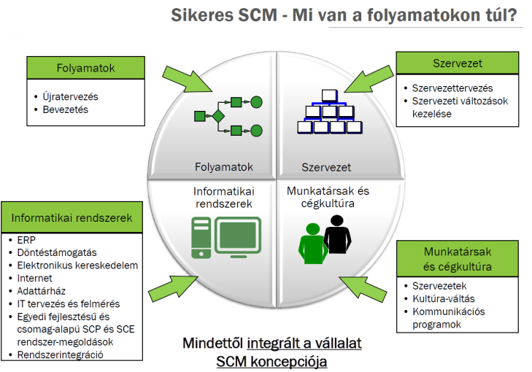

CRM-Customer relationship management
- stratégiai irányok egy vállalatnál
  - termék vezető
  - működési kíválóság
  - vevőorientáció
- Az előbbiek közül a vevőorientáció a CRM stratégia:a versenyelőnyt az ügyfelek és preferenciáik kielégítésének tökéletesítésén keresztül érjük el
- lényege az értéktétel: egyensúlyt teremt az ügyfélérték és ügyfél elégedettség között
- megvalósítás
  - ügyfélstratégia: szegmensek kialakítása
    - nagyvállalatoknál: elérhetőség, érdemlegesség, felmérhetőség
  - szervezeti felépítés,folyamatok alakítása
    - kultúra váltás
    - szervezeti egységeken átívelő folyamatok
    - szegmens felelősök megjelenése
    - mátrix szervezet kialakulás
  - teljesítmény mérése:
    - mérési szempontok meghatározása
    - Balanced scoreboard szerint
    - a vállalat egyes szintjeire külön mutatók

Katasztrófahelyzetek kezelése
- DRP-Disaster recovery plan
  - Hogyan állítsuk vissza a rendszereink működését?
  - technikusoknak szól
- BCP-Business Continuity plan
  - Hogyan működtessük üzleti folyamatainkat, ameddig rendszereink nem működnek?
  - üzleti területnek szól
- tervek részei:
  - üzleti folyamatokhoz erőforrások számbavétele
  - kockázatelemzés
  - akciótervek készítése
  - menedzsment tervezés
  - katasztrófaterv
  - folytonossági terv
- felkészültség állapota
  - 0: nem létező
  - 1: kezdeti
  - 2: ismételhető
  - 3: definiált
  - 4: menedzselt
  - 5: optimalizált

Specializált rendszerek és funkcióik:
- Excel
  - sikeres mert: rugalmas, IT fejlesztés nélküli,mini alkalmazásként kezelik
  - jobb lenne: formok használata: infopath
  - alternativák:openoffice, lotus
- CRM a mindennapokban:
  - ajánlatok:névnap..
  - kampánymenedzsment:levélben/telefonon/emailban megkersesés
- ERP a mindennapokban:
  - termelő vállalatok:beszerzés logisztika
  - energetikai vállalatok: számlázási folyamat támogatása
  - szolgáltató vállalatok: neptun
  - vállalati portál: információ megosztás, social networking

Iparág specifikus rendszerek
- Infokommunikációs rendszerek funkciói:
  - távközlési rendszerek
  - felügyelet, hibakezelés
  - térinformatika,kapacitástervezés
  - ügyfél adminisztráció és számlázás
  - értékesítési rendszer
  - contact center
  - adattárház, adatbányászat
  - vállalatirányítási rendszer
- Banki architektúra:
  - irányítás:operáció menedzsment,felh. támogatás
  - csatornák:pénztárak, fiókok,direkt értesítési csatornák lakosság és vállalat felé
  - termékfejlesztés:kamatszámítás, kivonatok,egyeztetés,fizetési módok
  - termék adminisztráció:biztonság menedzsment, pénz menedzsment
  - tranzakció menedzsment: letét,hitel,fizetés,pénzügy,külföld
  - CRM:marketing és eladás, ügyféladatok kezelése,hitel kontroll
  - felügyelet:szervezeti felépítés kezelés, kapcsolattartás
  - adminisztráció é menedzsment:kockázatkezelés
  - integráció:szabályozás menedzsment,folyamatmenedzsment

ICT szabályozási környezet
- Hazai jogi környezet: az állam a jogszabályokban foglalt elvekkel és végrehajtási szabályokkal gondoskodik arról, hogy a társadalom egyyes tevékenységei zavarmentesek legyenek
  - jogi szabályozás formái eszközei
    - Legalisation:hogalkotás, törvényhozás
    - Regulation: jogszabály-alkalmazás,szabályozás
  - jogszabályok:
    - alkotmány
    - törvények
    - kormányrendeletek
    - miniszteri rendeletek
  - intézményrendszer
    - alkotmánybíróság
    - országgyűlés
    - kormány
    - minisztériumok
    - szabályozó hatóságok
  - a szabályozás alapelvei
    - a szabályozás társadalmi és műszaki indokai
    - a szabályozás tárgya,szabályozottak köre és szabályozás formái, módszerei, intézményei adottak
  - A szabályozás célja
    - általános:a közszolgáltatások kiegyensúlyozott biztosítása
      - ->gazdasági hatékonyság->verseny biztosítja
      - ->közjó, közérdek->szabályozói feladat
  - szabályozás eszközei
    - jogszabályok
    - szabályzó hatósági eszközök:
      - ex ante: szabályalkotás:eseti engedélyezés
      - ex post: érvényszerzés: piacfelügyelet,szankcionálás
      - vitarendezés
    - Ön és együttes szabályozás
      - önszabályozás
      - Co-regulation
  - szabályozás folyamata:
    - monitoring
    - szabályozói tanulmányok, kutatások
    - elvi alap:felhatalmazás egy rendelet készítésére
    - Kidolgozás
    - egyeztetés
    - végelegesítés és döntésre való előterjesztés
- A szabályozás modelljei
  - rendszerszabályozás
  - piacszabályozás
  - a modellek területenként és időben változó
  - távközlésben célok és modellek 4 fázisa:
    - természetes monopólium
    - versenykörnyezet kialakítása:
      - Főbb szerepben a szabályzó
        - piaci verseny kialakulásának elősegítése
        - egyetemes szolgáltatási kötelezettség kialakítása
      - több szereplő, de csak korlátozott verseny jön létre
        - Versenyintenzitás mérőszáma
        - 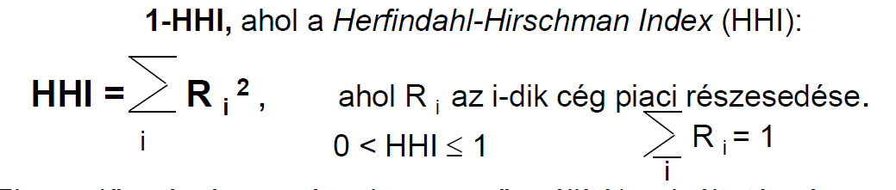
    - infokommunikációs konvergencia kibontakozás
    - fejlett információs társadalom időszaka
- A szabályozás területei
  - infokom szabályozás területei:
    - műszaki szabályozás
    - erőforrásokkal való gazdálkodás:
      - frekvencia
      - és azonosító gazdálkodás
    - piacra lépés szabályozása
      - erőforrás,hálózat,szolgáltatás
      - berendezés forgalmazás
      - műsorszolgáltatás
    - piaci tevékenység szabályozása
      - összekapcsolás,hozzáférés,közös eszközhasználat
      - versenyserkentő technikák:számhordozás
      - speciális versenyszabályozás
    - fogyasztóvédelem
      - fogyasztói jogok
      - árszabályozás
      - minőség szabályozás
      - egyetemes/univerzális szolgáltatás
    - informatikai szabályozás
    - tartalomszabályozás
    - Hatósági eljárások, szabályozási mechanizmusok szabályai

Piacra lépés szabályozása-engedélyezés
- távközlési szolgáltatások nyújtása
  - szolgáltatás bejelentése a szolgáltatás nyújtása előtt
- egyedei engedélyek:
  - frekvenciahasználat
  - számhasználat
  - távközlési építmény
  - műsorszolgáltatás
- távközlési és informatikai berendezések engedélyezése
  - szabadon forgalomba hozhatóak az alapvető követelmények esetén
  - rádió berendezések és távközlési végberendezések
  - külön jogszabályok:elektronikus aláírás eszközeinek minősítésére

Frekvenciagazdálkodás
- frekvenciaspektrum felosztása:szolgáltatások között
- frekvencia kiosztás:sávok használatának szabályozása
- frekvenciakijelölés:konkrét frekvenciahasználó kijelölése
- frekvenciakoordináció:egyeztetés szomszédos országokkal régiókkal
- rádióengedélyezés: üzemeltetési engedély használatba vételkor
- spektrumfelügyelet
  - spektrummegfigyelés: folyamatos monitoring
  - rádióellenőrzés

Számozás
- a hívószám felépítése: OK+BRS+ES
  - OK országkód MO:36
  - BRS: belföldi rendeltetési szám
    - földrajzi körzetszám: Bp:1, többi 2 jegyű
    - szolgáltatás/hálózatkijelölő 2 jegyű:
  - Előfizetői: 6 vagy 7 jegyű

Árszabályozás
- ársapka szabályozás
  - megengedett éves árnövekedést maximalizál
    - elmúlt éves infláció
    - technológiai hatékonysági tényező
- rögzített árak: pl postai szolgáltatóknál
- rate of return: megengedett jövedelmezőség a költségek felett
- Az egyetemes szolgáltatások körében

Általános szabályozási keretrendszer irányelv
- célok
  - verseny előkészítése
  - konvergencia elősegítése
- témái
  - szabályozási irányelvek
  - szabályozási hatóságok
  - általános rendelkezések
- Irányelvek:
  - Engedélyezési irányelv
  - hálózatok hozzáférése és összekapcsolás irányelv
  - fogyasztóvédelmi irányelv
  - adatvédelmi irányelv
- további szabályozási anyagok:
  - előfizetői hurok átengedésének szabálya
  - verseny irányelv az elektronikus hírközlési piacon
  - rádióspektrum politika
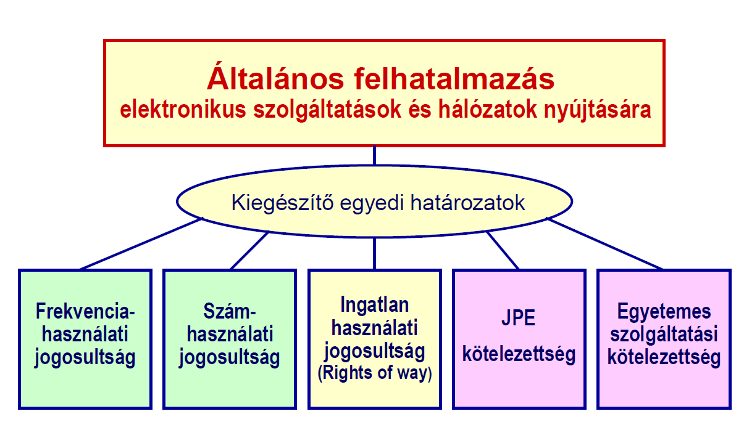

Verseny hatékonysága
- Elv: egy piacon a verseny nem hatékony, ha azon jelentős piaci erő(JPE) jelenléte állapítható meg
- JPE:a felhasználóktól és a versenytársaktól való függetlenség alapján
- EK ajánlás azonosítja a piacokat, amelyeken JPE található és ex-ante szabályozható
- Érintett piacok
  - kiskereskedelmi
  - nagykereskedelmi piac
- JPE-KRE kiróható kötelezettségek
  - transzparencia
  - diszkrimináció
  - számviteli szétválasztás
  - árszabályozás
  - hozzáférés
  - funkcionális szétválasztás

Biztonság szabályozása:
- Az informatikai/infokommunikációs biztonság összetevői
  - Hitelesség
  - Illetékesség
  - Bizalmasság
  - Sértetlenség
  - Letagadhatatlanság
- Biztonsági technikák, mechanizmusok

A frekvenciagazdálkodás feladatai
- Rádió frekvenciahasználat szabályozása
- műholdpályák használatának szabályozása
- rádiósáv fölötti szabadon terjedő elektromágneses sugárzás használatának szabályozása

Szabályozások
- Nemzetközi:ENSz feladat, nemzetközi viszonyokat szabályoz
- Európai szabályozás: az országok belső területi rádióhasználatára
- nemzeti:
  - Nemzetközi rádiószabályzat az egyes állmaok kormányait teszi felelőssé a nemzeti frekvencia használatáért
  - rendelet a frekvenciasávok felosztásáról
  - rendelet a sávfelhasználás szabályairól

Szabályozások
- Engedélymentesség:Eu-ban alapeset
  - Alkalmazás
    - nagyon csekély az interferencia valószínűsége
    - nem szükséges adó és vevő hatósági ismerete
  - Szabályozási feltételek:
    - nem okozhat interferenciát másoknak
    - nem kaphat interferenciavédelmet másokkal szemben
- Regisztráció:
  - Alkalmazás
    - ha a rádióalkalmazás mindenképpen alkalmazható
    - nagyon csekély az interferencia valószínűsége
    - telepítés nem köthető műszaki feltételhez
  - ismerni kell
    - az adó és vevő állomások helyét
    - telepítés időpontját
- Engedélyezés sorrendiség alapján: ITU(NEMZETKÖZI RELÁCIÓBAN) alapeet
  - frekvenciasávonként jól kidolgozott szabályrendszer
  - frekvenciaterv benyújtása kötelező
    - igazolja, hogy az új állomás telepítése nem vezet káros interferenciához a korábban telepített állomásoknál
    - igazolja, hogy továbbra is lehet állomásokat telepíteni
  - Az engedélyezett állomás védelmet élvez a következő telepítéekből adódó interferenciákkal szemben
- Pályázat
  - kritériumai folyamat közben változtathatók
  - Mo-on elsődleges az árveréssel szemben
- Árverés
  - frekvenciahasználat odaítélésének egyetlen kritériuma: pénz
  - gondos előkészítést igényel
  - kritériumai folyamat közben nem változtathatók
  - módszertana:
    - párhuzamos szimultán árverés
    - borítékos vagy elektronikus
    - helyszíni vagy táv árverés
Pályázat és árverés 15-25 évre szól
frekvenciahasználati jog: vagyoni jog

